**《一种轧钢模型钢族层别分类优化方法》**

**发明技术交底书**

**一、专利申请名称**

一种轧钢模型钢族层别分类优化方法

1. **所属技术领域**

本发明涉及热轧带钢轧制过程控制领域，尤其涉及一种基于聚类分析的热轧模型钢族层别分类优化方法。

**三、背景技术**

在热轧带钢生产过程中，钢族层别是热连轧过程控制模型最重要的基础配置数据之一，是热物性参数、工艺参数、模型参数与自适应参数最基本的索引号，对轧制过程控制具有重要影响。传统的钢族层别划分主要依据碳当量与人工经验确定。传统方法能够对钢种硬度的大类进行比较合理的区分，但对于同一大类中不同出钢记号的硬度差异不能进行细致分辨，经常出现划分不合理的情况，要么将本该分开的钢种归为一类，要么划分过细，导致轧制模型自适应效果大打折扣。尤其当钢种换层别轧制时问题突出，模型设定精度显著下降，影响轧机辊缝设定和轧制稳定性。为了建立更准确地划分钢族层别，需要采用更有效的分类方法。

针对传统热轧模型钢族层别分类不合理的问题，本专利提出了一种基于聚类分析的模型钢族层别分类优化方法。根据实际生产中积累的大量轧制历史数据，采用聚类分析研究钢族层别的科学分类问题。对某确定钢族层别下的每卷带钢，由实测轧制力推算“等效实测变形抗力”，在同一张图上绘制所有带钢的“变形速率—等效实测变形抗力”散点图，根据散点的带状分布特征来确定钢族层别的优化分类，从而达到提高模型钢族层别分类的准确性，进而提高热轧带钢的模型设定精度与轧制稳定性。

**四、发明内容**

本发明的目的是为了解决原有技术存在的问题，提出了一种基于聚类分析的轧钢模型钢族层别分类优化方法，从而提高钢族层别分类精度和轧制稳定性。

本发明的目的是通过以下技术方案实现的：

一种基于聚类分析的轧钢模型钢族层别分类优化方法，包括以下步骤：

**步骤一**：针对某钢族层别中的各卷带钢，根据模型自适应后计算过程中获得的最新轧制过程实测数据，计算得到后计算的变形速率和变形抗力，变形速率计算公式如下：

$$ε=ln\left(\frac{1}{1-r}\right)=ln\left(\frac{H}{h}\right)$$

$$\dot{ε}=\frac{ε∙v_{R}}{\sqrt{R'∙\left(H-h\right)}}$$

其中， $ε$ 为后计算的变形程度； $\dot{ε}$ 为后计算的变形速率； $r$ 为机架压下率；*H*、*h*分别为机架“等效实测”的入口厚度与出口厚度（根据机架间秒流量平衡方程及实测终轧厚度推算求得）； $v_{R}$ 为实测轧辊速度； $R'$ 为轧辊压扁半径。

此外，“后计算”是指根据带钢穿带完成后获得的部分实测数据重新组织的轧制规程计算，与预计算对应。

变形抗力计算公式：

$${Km}^{POS}=(a_{0}+\sum_{i=1}^{n}{a_{i}.x_{i}})∙exp⁡(\frac{b_{1}}{T+273})∙ε^{b_{2}}∙{\dot{ε}}^{b_{3}}$$

其中，为后计算的变形抗力； $a_{i}$、 $b_{i}$ 为模型待定参数； $T$ 为推算的实测轧制温度； $x_{i}$ 为带钢各化学成分的含量。

**步骤二：对每卷热轧带钢，根据实测的轧制力反求“等效实测”的变形抗力，计算公式如下：**









其中，为“等效实测”的变形抗力； $F^{ACT}$ 为实测轧制力， $W^{ACT}$ 为实测带钢宽度，为轧辊压扁弧长，为应力状态系数；为实测后向张力，为实测前向张力，、为张力影响系数；为模型参数，为泊松系数，为弹性模量，为压下量，为轧辊原始半径。

**步骤三：在同一张图上绘制和数据的散点图，观察数据散点的带状分布特征：如果数据散点集中分布在一个带状范围内，则该层别划分较为合理；如果分散为几条明显分割的带状分布，则该层别划分不合理，需要进一步细分层别。**

**步骤四、针对钢族层别划分不合理的情况，采用一种新的线聚类算法来优化现有钢族层别的分类，确定需要划分到新层别的出钢记号。**

针对变形抗力数据具有分层带状分布的特征，提出一种以聚类曲线为“聚类中心”的线聚类算法。线聚类算法具有一般聚类算法的原理特征，以相似性为聚类基础依据，即在一个聚类簇中的样本之间的相似性比不同类之间的相似性高。线聚类算法与常见的聚类算法类似的地方是：都是基于距离的聚类算法，都会随机初始化*k*个“聚类中心”；不同点在于：普通聚类算法的聚类中心是一个点，划分聚类簇的距离依据是样本点到聚类中心点的欧式距离；而线聚类算法聚类中心是一条函数曲线，线聚类计算的是样本点到曲线的最短距离，算法复杂度更高。

本专利提出的线聚类算法步骤如下：

1. 在数据集范围内随机初始化*k*条曲线作为聚类中心。由于变形抗力数据集存在的关系，所以随机初始化*k*条曲线即随机选取*k*组*C*、*m*系数值。
2. 计算所有样本点到这*k*条聚类中心线的距离，找到距离样本点最近的聚类中心线，将其加入该簇。遍历完所有样本点后，可将整个数据集分为k个簇（子集）。

对任意样本，其到各聚类中心线的最短距离计算步骤如下：

1. 计算到第*j*条聚类中心曲线上任意一点的距离函数：



1. 基于非线性最优化的一种算法——简单Nelder-Mead算法寻找的最小值即为样本点到第*j*条聚类中心曲线的最短距离。

Nelder-Mead算法是求多维函数极值的一种单纯形算法。由于未利用任何求导运算，适合变元数不是很多的方程求极值。单纯形算法秉承“保证每一次迭代比前一次更优”的基本思想：先找出一个基本可行解，对它进行鉴别，看是否是最优解；若不是，则按照一定法则转换到另一改进后更优的基本可行解，再鉴别；若仍不是，则再转换，按此重复进行。因基本可行解的个数有限，故经有限次转换必能得出问题的最优解。点到曲线的距离实际上是点到曲线的最短路径，所以用Nelder-Mead算法可以方便求出其距离。

1. 采用最小二乘法分别对这*k*个簇的数据子集进行幂数曲线拟合，更新出C、m系数，即更新各聚类中心线，再重复步骤（2），直到前后两次迭代得到的聚类中心线一致停止迭代，完成聚类。

本发明有益效果是:1）弥补了现有热轧模型钢族层别划分存在的不足，基于积累的大量热连轧生产实测数据，采用聚类分析进一步优化现有的钢族层别分类；2）本专利提出的钢族层别分类优化方法已应用到宝钢1880、1580、梅钢1780等多个热连轧新建或改造项目中，提升了热轧模型钢族层别划分的精度，进而提升热轧带钢的模型设定精度与轧制稳定性，对热连轧新建或改造工程项目的模型调试、产品验证起到重要作用。

1. **具体实施方式**

由于传统的热轧模型钢族层别划分主要依据碳当量与人工经验确定，没有考虑热轧带钢的实际生产情况。通过简单计算碳当量来区分钢族层别的方法，不能满足热连轧带钢高质量指标精度与轧制稳定性的要求。对实际轧钢生产中出现的一部分钢族层别划分不合理的现象，导致轧制模型设定精度显著下降，影响辊缝设定和轧制稳定性。

下面以宝钢1880热连轧机组的某钢族层别为例来进行说明。选取1880生产的某低碳钢所在钢族层别（代码1001）的3000条带钢数据，根据上面的操作流程获得如图1所示的散点图。由图可见：“变形速率-变形抗力”数据散点图存在两块分割比较明显的分布区域，表明该钢族层别代码1001中存在差异较为明显的2个类别，需要进一步细分钢族层别。

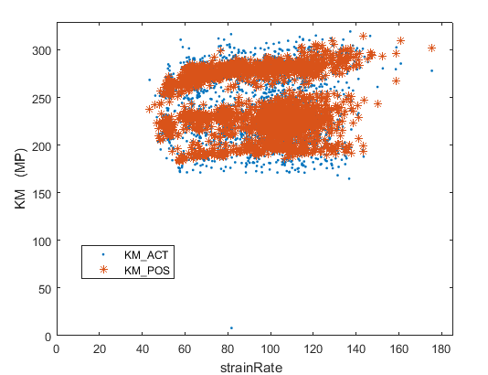图1 某热连轧机组低碳钢变形抗力的分布

下面应用本专利技术对模型钢族层别分类进行优化。热轧带钢变形抗力与变形速率之间存在近似幂函数关系，存在关系式：



其中，*C*与*m*均为待定参数。

为了便于分析过程的描述，下面只取后计算的“变形速率-变形抗力”数据来进行说明。变形抗力数据分布在幂函数曲线周围的程度越集中，则说明该数据集内所有的出钢记号属于同一钢族的程度越好。因此，可通过对数据集做聚类分析，来找出需要划分到新层别的出钢记号。

对图1中后计算的“变形速率-变形抗力”数据集进行线聚类分析，下面的图2、图3、图4为*k*值分别为2、3、4时的分类情况，即将数据集分为2、3、4类时的分类情况。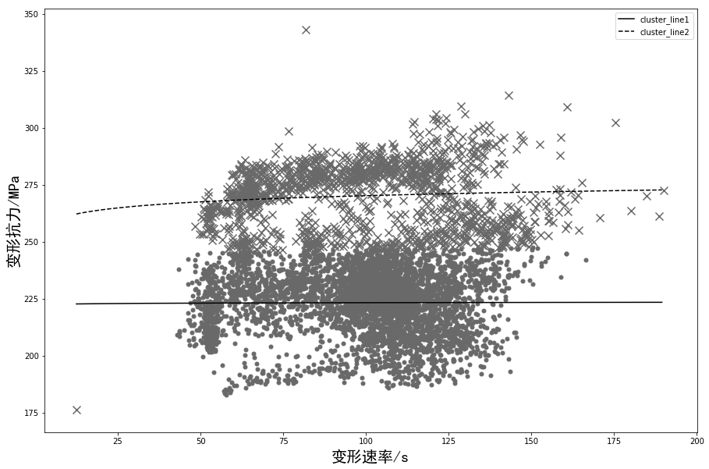

图2 分为两类的聚类结果

由图2可见，原数据集在图上被明显分为两类，“·”形数据点均匀分布在线条为实线的聚类曲线cluster_line1：周围，“×”形数据点均匀分布在线条为虚线的聚类曲线cluster_line2：周围，并且两类点的分布有明显界限。分为两类时共迭代14次，最后得到的聚类中心曲线的参数分别为： C1=222.105，m1=0.0019；C2=252.807，m2=0.0145。

进一步追踪这些数据点所对应的出钢记号，发现“·”形数据点主要为AN0691D1、AP0740D5和DP0161D1等出钢记号，“×”形数据点主要为AP1055E5等出钢记号。

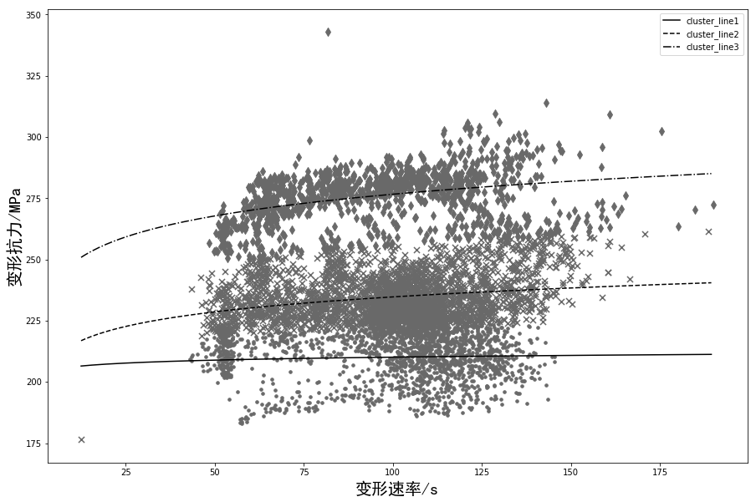

图3 分为三类的聚类结果

由图3可见，原数据集在图上被明显分为三类。其中，“·”形数据点均匀分布在线条为实线的聚类曲线cluster_line1：周围；“×”形数据点均匀分布在线条为虚线的聚类曲线cluster_line2：周围；“◆”形数据点均匀分布在线条为点划线的聚类曲线cluster_line3：周围。分为三类时共迭代24次，最后得到的聚类中心曲线的参数分别为：C1=202.178，m1=0.0084；C2=196.989，m2=0.0380；C3=222.829，m3=0.0470。

进一步追踪对应的出钢记号发现：“·”形数据点主要为DP0161D1等出钢记号，“×”形数据点主要为AN0691D1等出钢记号，“◆”形数据点为AP1055E5等出钢记号。

分析表明，同属于原钢族层别代码1001中的AP1055E5、AN0691D1和DP0161D1等几个出钢记号中，AP1055E5的变形抗力显著高于AN0691D1和DP0161D1，而DP0161D1的变形抗力要稍微低于其它钢种。为了提高轧制力模型的预报精度，需要将AP1055E5划分到新的钢族层别。对于DP0161D1，由于和AN0691D1差别还不是很大，可以继续保留在原来的层别。

本专利提出的钢种层别分类优化方法已应用到宝钢1880、宝钢1580、梅钢1780等多个热连轧工程项目中，对热连轧新建或改造工程项目的模型调试、达标达产和产品验证起到重要作用。

1. **预计发明推广应用的可行性及前景**

本专利主要围绕如何解决热轧模型钢族层别的科学分类问题，提出一种基于聚类分析的轧钢模型钢族层别分类优化方法，保证钢族层别分类精度和轧制稳定性，具有较广泛的推广价值。